Foto | Bestandsnaam | Fotobijschrift
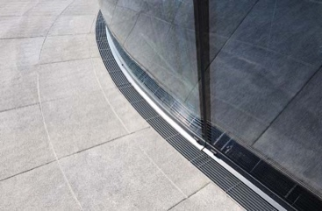 | RichardBrink_Sonderbau_01 | Naast het brede standaardassortiment biedt de firma Richard Brink ook speciale oplossingen voor alle productgroepen, in dit geval radiaal gebogen drainagegoten.  Foto: Richard Brink GmbH & Co. KG
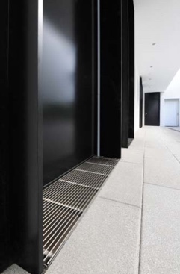 | RichardBrink_Sonderbau_02 | Verzoeken om afwateringssystemen in speciale afmetingen, gebruiksklaar geproduceerd voor elke dagkantmaat, komen geregeld bij de Oost-Westfaalse metaalwarenfabrikant binnen.  Foto: Richard Brink GmbH & Co. KG
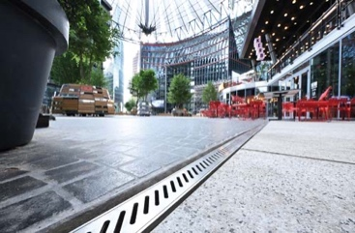 | RichardBrink_Sonderbau_03 | Vanaf een bepaalde projectomvang worden ook volledig nieuwe speciale oplossingen ontwikkeld aanvullend die buiten het eigen assortiment vallen, zoals goten met een totale lengte van 2,7 km voor het Center am Potsdamer Platz in Berlijn.  Foto: Richard Brink GmbH & Co. KG
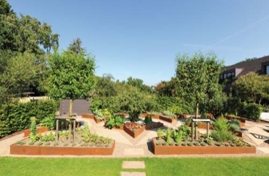 | RichardBrink_Sonderbau_04 | In andere productgroepen zijn bepaalde artikelen, zoals de hoge borders ‘Semira’, uitsluitend verkrijgbaar als (configureerbare) speciale constructies en is elk product uniek.  Foto: Richard Brink GmbH & Co. KG
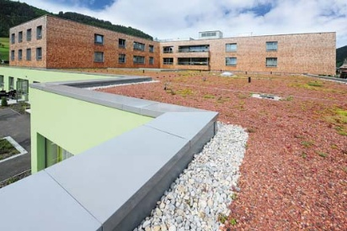 | RichardBrink_Sonderbau_05 | Ook de dakafdekkingen ‘Cavor’ worden uitsluitend volgens projectspecifieke specificaties vervaardigd.  Foto: Richard Brink GmbH & Co. KG

